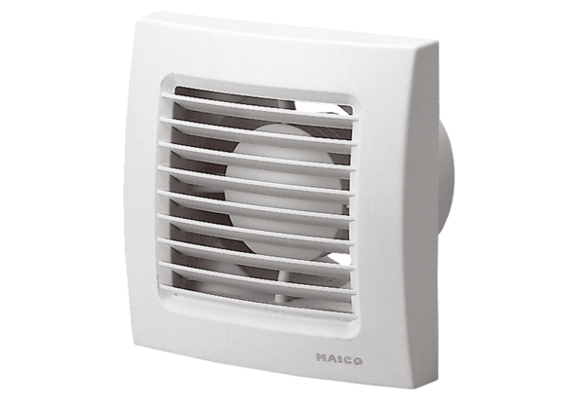Wentylator dla małych pomieszczeń ECA 120 POpakowanie jednostkowe: 1 sztukaAsortyment: A
Numer artykułu: 0084.0034Producent: MAICO

